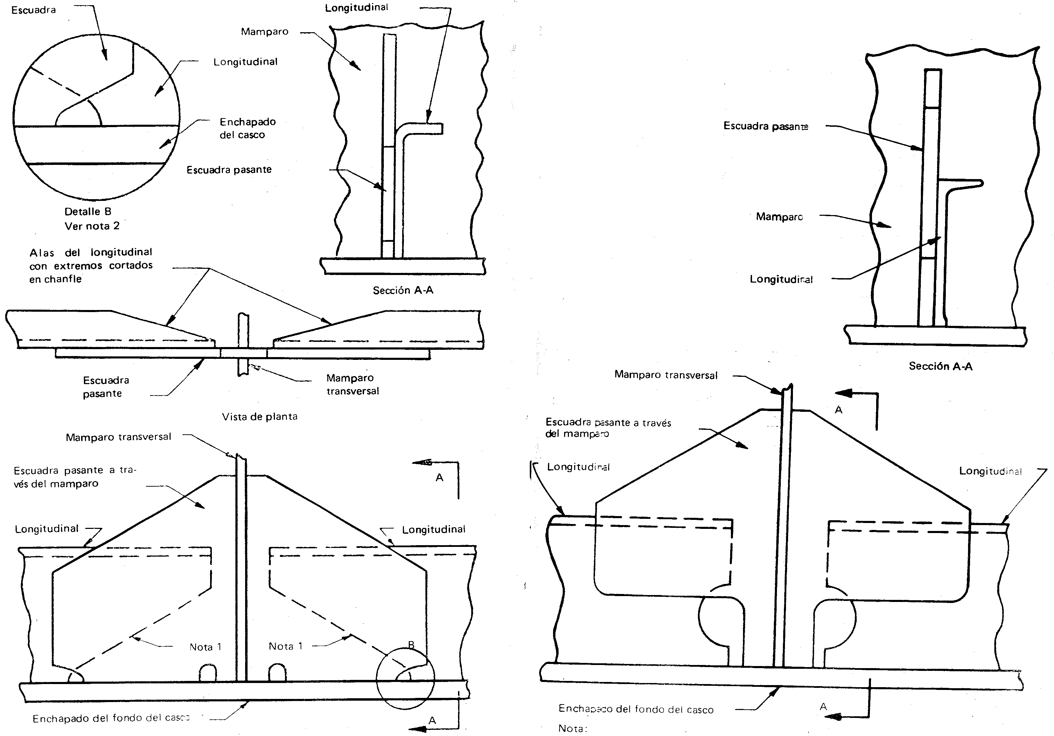
Elevación Nota:
Notas: Para evitar entalladuras secundarias, el longitudinal tiene los extremos recortados
1) Extremos del longitudinal con el alma cortada en chanfle. Y la escuadra pasante tiene rigidez reducida en la conexión con el enchapado del
2) El detalle B muestra una alternativa usada a veces en este tipo de conexión. casco.
Fig. 6.4 – Conexión de longitudinal a un mamparo transversal Fig. 6.5 – Conexión de longitudinal a un mamparo transversal con una
con una escuadra continua solapada al fondo. escuadra pasante solapada al longitudinal de extremos recortados.

